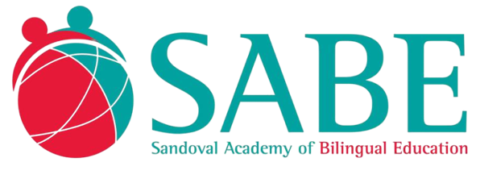

2023-2024

PUBLIC RELEASE FOR REDUCED PRICE MEALS/MILK

Sandoval Academy of Bilingual Education announces its policy for free and reduced price meals for children under the USDA National School Lunch Program (NSLP), and the After School Snack Program. The school has a copy of the policy, which may be reviewed by any interested party.

The following household size and income criteria will be used for determining eligibility under the USDA NSLP: children from households whose income is at or below the levels specified in the charts are eligible for free or reduced price meals.

The State of New Mexico signed a bill that will cover all the costs beyond the USDA NSLP so ALL CHILDREN in our state will receive a free breakfast and lunch, however, the USDA NSLP application must be submitted.
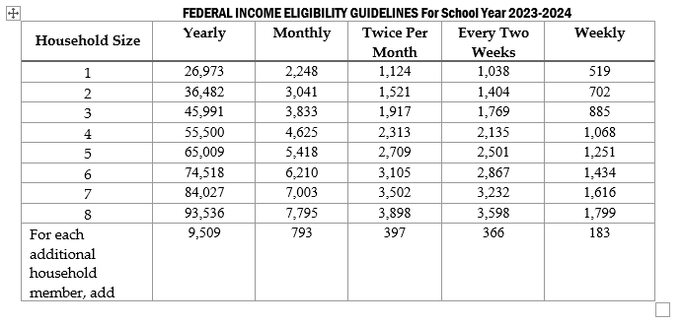
1. Do I need to fill out an application for each child? No. Use one (1) Free and Reduced Price School Meals Application for all students in your household. We cannot approve an application that is not complete, so be sure to fill out all required information. Return the completed application to: SABE, 4321 Fulcrum Way NE, Ste. A, Rio Rancho, NM 87144. 505-771-0555
2. Who can get free meals? Children in households getting Food Stamps or FDPIR and most foster children can get free meals regardless of your income. Also, your children can get free price meals if your household income is within the free limits on the Federal Income Guidelines.
3. Can homeless, runaway and migrant children get free meals? Please call 505-771-0555, to see if your child(ren) qualify, if you have not been informed that they will get free meals.
4. Who can get reduced price meals? Your children can get low cost meals if your household income is within the reduced price limits of the federal income chart shown above.
5. Should I fill out an application if I got a letter this school year saying my children are approved for free or reduced price meals? Please read the letter you got carefully and follow the instructions. Call the school at 505-771-0555 if you have any questions.
6. We get WIC. Can my child(ren) get free meals? Children in households participating in WIC may be eligible for free or reduced price meals. Please fill out an application.
7. Will the information I give be checked? Yes, we may ask you to send written proof.
8. If I don’t qualify now, may I apply later? Yes. You may apply at any time during the school year if your household size goes up, income goes down, or if you start getting Food Stamps, FDPIR or other benefits. If you lose your job, your children may be able to get free or reduced price meals.
9. What if I disagree with the school’s decision about my application? You should talk to school officials. You also may ask for a hearing by calling or writing to: SABE 4321 Fulcrum Way NE, Ste. A, Rio Rancho, NM 87144. 505-771-0555.
10. May I apply if someone in my household is not a U.S. citizen? Yes. You or your child(ren) do not have to be U.S. citizens to qualify for free or reduced price meals.
11. Who should I include as members of my household? You must include all people living in your household, related or not (such as grandparents, other relatives, or friends). You must include yourself and all children who live with you.
12. What if my income is not always the same? List the amount that you normally get. For example, if you normally get $1000 each month, but you missed some work last month and only got $900, put down that you get $1000 per month. If you normally get overtime, include it, but not if you get it only sometimes.
13. We are in the military; do we include our housing allowance as income? If your housing is part of the Military Housing Privatization Initiative, do not include your housing allowance as income. All other allowances must be included in your gross income.

If you have other questions or need help, call SABE at 505-771-0555

The U.S. Department of Agriculture prohibits discrimination against its customers, employees, and applicants for employment on the bases of race, color, national origin, age, disability, sex, gender identity, religion, reprisal, and where applicable, political beliefs, marital status, familial or parental status, sexual orientation, or all or part of an individual’s income is derived from any public assistance program, or protected genetic information in employment or in any program or activity conducted or funded by the Department. (Not all prohibited bases will apply to all programs and/or employment activities.)

If you wish to file a Civil Rights program complaint of discrimination, complete the USDA Program Discrimination Complaint Form, found online at http:// www.ascr.usda.gov/complaint_filing_cust.html, or at any USDA office, or call (866) 632-9992 to request the form. You may also write a letter containing all of the information requested in the form. Send your completed complaint form or letter to us by mail at U.S. Department of Agriculture, Director, Office of Adjudication, 1400 Independence Avenue, S.W., Washington, D.C. 20250-9410, by fax (202) 690-7442 or email at program.intake@usda.gov. Individuals who are deaf, hard of hearing or have speech disabilities may contact USDA through the Federal Relay Service at (800) 877-8339; or (800) 845-6136 (Spanish).

“USDA is an equal opportunity provider and employer.”

2023-2024
COMUNICACIÓN PÚBLICA PARA COMIDAS/LECHE A PRECIO REDUCIDO

La Academia de Educación Bilingüe Sandoval anuncia su póliza de comidas gratuitas y de precio reducido para niños bajo el Programa Nacional de Almuerzos Escolares (NSLP) del USDA y el Programa de Meriendas Después de la Escuela. La escuela tiene una copia de la póliza, que puede ser revisada por cualquier parte interesada.

Los siguientes criterios de ingresos y tamaño del hogar se utilizarán para determinar la elegibilidad bajo el USDA NSLP: los niños de hogares cuyos ingresos están en o por debajo de los niveles especificados en las tablas son elegibles para recibir comidas gratuitas o a precio reducido.

El estado de Nuevo México firmó un proyecto de ley que cubrirá todos los costos más allá del USDA NSLP para que TODOS LOS NIÑOS en nuestro estado reciban un desayuno y almuerzo gratis, sin embargo, se debe presentar la solicitud del USDA NSLP.

1. ¿Necesito llenar una solicitud para cada niño? No. Utilice una (1) solicitud de comidas escolares gratuitas o de precio reducido para todos los estudiantes de su hogar. No podemos aprobar una solicitud que no esté completa, así que asegúrese de completar toda la información requerida. Devuelva la solicitud completa a: SABE, 4321 Fulcrum Way NE, Ste. A, Río Rancho, Nuevo México 87144. 505-771-0555.
2. ¿Quién puede recibir comidas gratis? Los niños en hogares que reciben cupones para alimentos o FDPIR y la mayoría de los niños de crianza pueden recibir comidas gratis independientemente de sus ingresos. Además, sus hijos pueden obtener comidas a precio gratuito si los ingresos de su hogar se encuentran dentro de los límites gratuitos de las Pautas federales de ingresos.
3. ¿Pueden los niños sin hogar, fugitivos y migrantes obtener comidas gratis? Llame al 505-771-0555 para ver si su(s) hijo(s) califican, si no se le ha informado que recibirán comidas gratis.
4. ¿Quién puede obtener comidas a precio reducido? Sus hijos pueden obtener comidas a bajo costo si los ingresos de su hogar se encuentran dentro de los límites de precios reducidos de la tabla de ingresos federal que se muestra arriba.
5. ¿Debo llenar una solicitud si recibí una carta este año escolar que dice que mis hijos están aprobados para recibir comidas gratis o a precio reducido? Lea atentamente la carta que recibió y siga las instrucciones. Llame a la escuela al 505-771-0555 si tiene alguna pregunta.
6. Recibimos WIC. ¿Mi(s) hijo(s) puede(n) recibir comidas gratis? Los niños en hogares que participan en WIC pueden ser elegibles para recibir comidas gratis o a precio reducido. Complete una solicitud.
7. ¿Se verificará la información que doy? Si, podemos pedirle que envíe una prueba escrita.
8. Si no califico ahora, ¿puedo aplicar más tarde? Sí. Puede presentar su solicitud en cualquier momento durante el año escolar si el tamaño de su familia aumenta, los ingresos disminuyen o si comienza a recibir cupones para alimentos, FDPIR u otros beneficios. Si pierde su trabajo, sus hijos pueden recibir comidas gratis o a precio reducido.
9. ¿Qué pasa si no estoy de acuerdo con la decisión de la escuela sobre mi solicitud? Debe hablar con funcionarios de la escuela. También puede solicitar una audiencia llamando o escribiendo a: SABE 4321 Fulcrum Way NE, Ste. A, Río Rancho, Nuevo México 87144. 505-771-0555.
10. ¿Puedo presentar una solicitud si alguien en mi hogar no es ciudadano estadounidense? Sí. Usted o su(s) hijo(s) no tienen que ser ciudadanos estadounidenses para calificar para comidas gratis o a precio reducido.
11. ¿A quién debo incluir como miembros de mi hogar? Debe incluir a todas las personas que viven en su hogar, parientes o no (como abuelos, otros parientes o amigos). Debe incluirse a sí mismo ya todos los niños que viven con usted.
12. ¿Qué pasa si mis ingresos no son siempre los mismos? Indique la cantidad que recibe normalmente. Por ejemplo, si normalmente recibe $ 1000 por mes, pero faltó al trabajo el mes pasado y solo recibió $ 900, anote que recibe $ 1000 por mes. Si normalmente recibe horas extras, inclúyalas, pero no si las recibe solo algunas veces.
13. Estamos en el ejército; ¿Incluimos nuestro subsidio de vivienda como ingreso? Si su vivienda es parte de la Iniciativa de Privatización de Vivienda Militar, no incluya su asignación de vivienda como ingreso. Todas las demás asignaciones deben incluirse en su ingreso bruto.

Si tiene otras preguntas o necesita ayuda, llame a SABE al 505-771-0555

El Departamento de Agricultura de EE. UU. prohíbe la discriminación contra sus clientes, empleados y solicitantes de empleo por motivos de raza, color, origen nacional, edad, discapacidad, sexo, identidad de género, religión, represalias y, cuando corresponda, creencias políticas, estado civil. , estado familiar o de paternidad, orientación sexual, o todo o parte de los ingresos de una persona se derivan de cualquier programa de asistencia pública, o información genética protegida en el empleo o en cualquier programa o actividad realizada o financiada por el Departamento. (No todas las bases prohibidas se aplicarán a todos los programas y/o actividades de empleo). Si desea presentar una queja de discriminación del programa de Derechos Civiles, complete el Formulario de quejas de discriminación del programa USDA, que se encuentra en línea en http://www.ascr.usda.gov/complaint_filing_cust.html, o en cualquier oficina de USDA, o llame al (866 ) 632-9992 para solicitar el formulario. También puede escribir una carta que contenga toda la información solicitada en el formulario. Envíenos su formulario de queja completo o carta por correo al Departamento de EE. UU.
“USDA es un proveedor y empleador que ofrece igualdad de oportunidades”.

